|  |
| --- |
| Budgetstrategi 2025-2026  Fælles veje til ny velfærd |

Indhold

Indledning 3

Det økonomiske udgangspunkt 6

De kommende års driftsubalance 6

Udgiftsudviklingen 6

Serviceudgifter 6

Overførsler 7

Anlæg 8

Særlige fokusområder 9

Demografi- og udgiftspresset på velfærdsområderne 9

Indsatser på de specialiserede områder for børn og unge samt voksen 10

Arbejdskraft og bosætning 10

Afbureaukratisering og regelforenkling 10

Digitalisering og teknologi 10

Klimahandleplanen Green Steps 11

Vækst og udvikling 11

Nye reformer på vej 11

Budgetproceduren 12

Udmelding af budgetrammer for 2025 samt overslagsårene 12

Fase 1 – Forberedelse og idegenerering (januar – juni) 13

Fase 2 – Fagudvalgenes arbejde med de udmeldte budgetrammer (maj – august) 14

Fase 3 - Den politiske budgetfase (juni – september) 14

Fase 4 – Implementering af det vedtagne budget (oktober - december) 15

Opgavefordeling 16

Bilag 1: Budgetstrategiens tidsplan 17

# Indledning

Budgetstrategien 2025-2026 udgør grundlaget for Nordfyns Kommunes budgetarbejde. Strategien skal medvirke til at realisere Kommunalbestyrelsens vision - "Fælles veje til ny velfærd". Visionen indeholder 3 temaer som er afgørende for, at vi som kommune møder de kommende års udfordringer:

* Fællesskab driver udvikling
* Frihed skaber rum
* Forskellighed åbner muligheder

Det politiske arbejdsgrundlag som er besluttet af Kommunalbestyrelsen konkretiserer visionen i 8 strategiske ambitioner som vi skal pejle efter for at indfri visionen i Kommunalbestyrelsen, i de politiske udvalg, og i samarbejdet med den administrative organisation og civilsamfundet. Det politiske arbejdsgrundlag skaber derfor afsæt for den politikskabelse og strategiudvikling, der finder sted.

De 8 strategiske ambitioner er beskrevet i det politiske arbejdsgrundlag jfr. nedenstående.

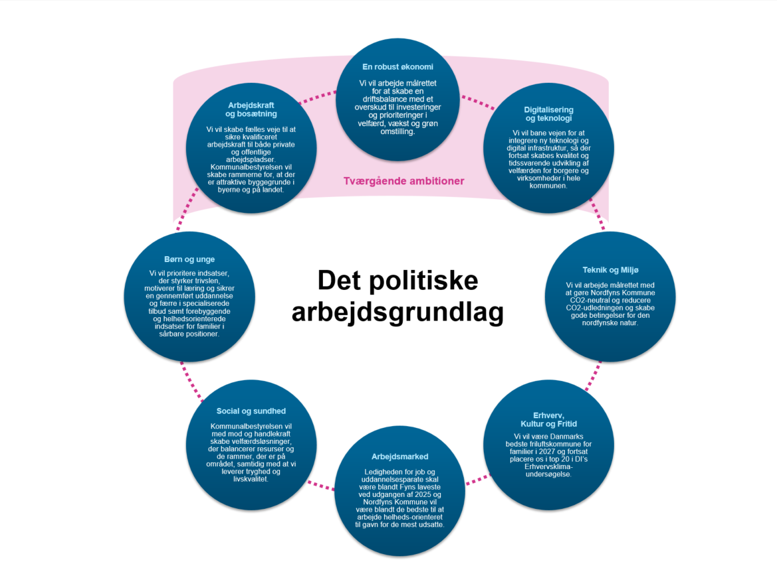

Selvom den danske økonomi på mange måder er robust med betydelig fremgang og rekordhøj beskæftigelse, står kommunerne over for en udfordring, hvor borgeres forventninger til velfærd og de kommunale økonomiske rammer ikke harmonerer. Det økonomiske gab mellem danskernes velstand og den offentlige velfærd er vokset betydeligt gennem årene, hvilket gør det stadig vanskeligere for kommunerne at imødekomme borgernes forventninger. Det gælder også i Nordfyns Kommune.

Budgetstrategien skal derfor understøtte god økonomistyring og de rammer og mål, der er fastlagt i den økonomiske politik for Nordfyns Kommune. God økonomistyring skal have et helt særligt fokus på det specialiserede socialområde så der kan sikres økonomisk balance i de kommende år. Det stigende økonomiske pres på det specialiserede socialområde lægger yderligere pres på den øvrige velfærd.

Rekrutteringsudfordringen og behovet for innovative løsninger bliver afgørende, ligesom samarbejde med civilsamfundet og udnyttelse af digital velfærd og kunstig intelligens skal medvirke til at understøtte nye veje, omstilling og nytænkning.

Andre udfordringer, såsom børn og unges trivsel, arbejdsmarkedstilknytning for voksne, samt klima og grøn omstilling, kræver også nye innovative tilgange.

De strukturelle udfordringer på sundheds- og ældreområdet vil blive fulgt tæt, især med udsigt til en kommende sundhedsreform.

Budgetstrategien for perioden 2025 og fremefter skal derfor have et langsigtet økonomisk fokus for at sikre en robust økonomi, der omfatter serviceudgifter, overførsler og anlægsudgifter samt indtægtssiden. Dette skal muliggøre nødvendige omstillinger i velfærden med et budget i balance som udgangspunkt.

En omstilling og nytænkning er afgørende for et effektivt lokaldemokrati og for at give Kommunalbestyrelsen et reelt politisk råderum til prioritering af borgernære opgaver. Derfor skal Nordfyns Kommune selv skabe det nødvendige råderum gennem budgetstrategien.

Selvom udgangspunktet for Nordfyns Kommunes økonomi er en fornuftig budgetbalance for 2025 og de følgende år, ser vi en driftsubalance fra regnskab 2023 på det specialiserede socialområde, som vil påvirke budgettet for 2025, men også allerede i indeværende år. Denne ubalance vil sætte pres på den øvrige økonomi, og derfor prioriteres løsninger og økonomisk råderum til at imødegå denne ubalance. Målsætningen er derfor, at der på det skattefinansierede område er balance i budgetåret og overslagsårene.

Det er derfor vigtigt, at fagudvalgene fortsat tager ansvar for omprioritering og tilpasning inden for den ramme, der er udmeldt og fastlagt.

Udsigterne for de kommende års økonomiske situation for kommunerne, herunder udmøntningen af regeringsgrundlaget og forventningerne til økonomiaftalen for 2025, tegner et billede af vedvarende behov for politiske strategiske prioriteringer. Samtidig forventes der fortsat initiativer til at reducere bureaukrati og frigøre ressourcer, samt at opnå besparelser på administration og beskæftigelsesindsatsen.

I lyset af disse udfordringer vil der være behov for at evaluere eksisterende strukturer for at sikre, at de er både effektive og bæredygtige på lang sigt.

Fremadrettet vil fokus være på at sikre, at kommunen fortsat kan opretholde en høj kvalitet i velfærdsydelserne, samtidig med at der realiseres besparelser gennem effektiviseringer og strukturelle forbedringer.

Nordfyns Kommune anerkender vigtigheden af at adressere klimaforandringerne som en af samfundets mest presserende udfordringer. Vi forpligter os til at fortsætte vores arbejde med implementeringen af klimahandlingsplanen. og til at være en førende aktør i indsatsen mod klimaforandringer.

Som kommune har vi en forpligtelse til at gå forrest mod en mere bæredygtig fremtid. Dette indebærer en målrettet indsats for at reducere vores eget klimaaftryk, især gennem ejendomsstrategien, hvor vi fokuserer på at optimere den kommunale bygningsmasse samt fremme bæredygtig mobilitet.

Vi anerkender, at der i de kommende år vil være behov for øget finansiering til disse indsatser. Vi vil prioritere investeringer og omstillinger på tværs af kommunen, i borgernes liv og adfærd samt hos erhvervslivet for at skabe en mere bæredygtig og klimavenlig fremtid for kommende generationer.

# Det økonomiske udgangspunkt

Det økonomiske udgangspunkt for Nordfyns Kommune er i budgetoverslagsårene 2025 til 2027 en forventning om budgetbalance i alle 3 år, hvilket fremgår i nedenstående tabel.

**Tabel 1: Resultat af ordinær drift**

|  |  |  |  |
| --- | --- | --- | --- |
| Alle beløb er i 2024-priser | **2025** | **2026** | **2027** |
| Måltal | -95.000 | -95.000 | -95.000 |
| Resultat af ordinær drift | -99.619 | -109.831 | -115.775 |
| ***Positiv driftsbalance*** | 4.619 | 14.831 | 20.775 |

Kilde: Budgetoverslagsårene jf. det vedtagne Budget for 2024

Jf. den økonomiske politik er der fastlagt et måltal for overskuddet på den ordinære drift på 95 mio. kr. Resultatet af den ordinære drift skal dække anlægsinvesteringer samt afdrag på lån incl. afregning af feriepengeforpligtelsen, der i årene 2025 til 2027 kan opgøres som følgende:

**Tabel 1.1: Anlægsinvestering samt afdrag på gældsforpligtigelser**

|  |  |  |  |
| --- | --- | --- | --- |
| Alle beløb er i 2024-priser | **2025** | **2026** | **2027** |
| Anlægsinvesteringer | 80.257 | 75.000 | 75.000 |
| Afdrag på lån | 16.575 | 12.695 | 8.795 |
| Afregning af feriepengeforpligtigelsen | - | 15.000 | 15.000 |
| **Finansieringsbehov fra resultatet af ordinær drift** | **96.832** | **102.695** | **98.795** |

Jf. Budgetaftalen for 2024 er budgettet bragt i balance med et likviditetstræk i Budgetoverslagåret 2025 med 3,3 mio. kr., og en styrkelse af likviditeten på henholdsvis 1,0 mio. kr. i 2026 samt 10,8 mio. kr. i 2027.

## De kommende års driftsubalance

De kommende års resultat af den ordinære drift samt stigende udgifter, der udfordrer den likvide beholdning, skyldes blandt andet følgende områder, som medfører forventede årlige merudgifter:

* Demografi på ældre- og sundhedsområdet 3 mio. kr. årligt
* Opdrift på det specialiserede socialområde – Voksen handicap 16 mio. kr. årligt

Hertil kommer en forventet reduktion i bloktilskuddet vedrørende nytænkning af beskæftigelsesindsatsen, hvor indtægterne reduceres med op til 15 mio. kr. frem mod 2030 samt en besparelse på administrationsområdet, hvor indtægterne reduceres med op til 12 mio. kr. frem til 2030.

## Udgiftsudviklingen

Nedenstående oversigter viser udviklingen fra 2021 og frem til 2024 vedrørende serviceudgifter, overførsler samt anlæg.

## Serviceudgifter

Serviceudgifterne er i princippet de udgifter, som en kommune har mulighed for selv at påvirke ved at vælge et bestemt serviceniveau. Serviceudgifter omfatter f.eks. områderne dagtilbud, folkeskole, ældrepleje, administration, indsatsen for udsatte børn og voksne mv.

Nedenstående oversigt vis udviklingen i serviceudgifterne fra 2021 til 2024.

**Tabel 2: Udvikling i serviceudgifterne**

|  |  |  |  |  |  |  |  |  |
| --- | --- | --- | --- | --- | --- | --- | --- | --- |
| Alle beløb er i 2024-priser | **Regnskab** | | | | | | **Opr. budget** | |
| 2021 | Index | 2022 | Index | 2023 | Index | 2024 | Index |
| Serviceudgifter | 1.554.456 | *100,0* | 1.551.360 | *99,8* | 1.544.673 | *99,4* | 1.547.756 | *99,6* |

Kilde: KMD- Opus Økonomi

Som det fremgår af oversigten, ligger serviceudgifterne på et nogenlunde stabilt niveau, selvom det specialiserede socialområde de senere år har været under pres. Både på området for Børn og Unge samt området for tilbud til voksne med særlige behov. Også ældreområdet er udfordret qua det stigende antal ældre, hvor speciel de 80+ årige er stigende.

Udviklingen for ovenstående 3 store udgiftsdrivende områder er som følgende:

**Tabel 2.1: Udvikling i serviceudgifterne på udfordrede områder** (incl. Modregning af refusion fra den centrale refusionsordning)

|  |  |  |  |  |  |  |  |  |
| --- | --- | --- | --- | --- | --- | --- | --- | --- |
| Alle beløb er i 2024-priser | **Regnskab** | | | | | | **Opr. budget** | |
| 2021 | Index | 2022 | Index | 2023 | Index | 2024 | Index |
| Børn og unge med særlige behov | 110.853 | *100,0* | 105.314 | *95,0* | 108.565 | *97,9* | 96.093 | *86,7* |
| Voksne med særlige behov | 195.037 | *100,0* | 206.382 | *105,8* | 214.915 | *110,2* | 204.445 | *104,8* |
| Tilbud til ældre | 274.379 | *100,0* | 285.514 | *104,1* | 282.281 | *102,9* | 283.720 | *103,4* |

Kilde: KMD- Opus Økonomi

Både området for Børn og Unge samt Voksne med særlige behov er i 2024 fortsat under pres, og der vil fortsat være behov for en tæt styring og opfølgning på områderne. Ikke mindst set i lyset af regnskabsresultatet for 2023.

## Overførsler

Overførselsudgifter dækker over udgiften til sygedagpenge, førtidspension og kontanthjælp, herunder udgifter til aktivering, fleksjob mm.

Nedenstående oversigt viser udviklingen i overførselsudgifterne fra 2021 til 2024.

**Tabel 3: Udvikling i overførselsudgifterne**

|  |  |  |  |  |  |  |  |  |
| --- | --- | --- | --- | --- | --- | --- | --- | --- |
| Alle beløb er i 2024-priser | **Regnskab** | | | | | | **Opr. budget** | |
| 2021 | Index | 2022 | Index | 2023 | Index | 2024 | Index |
| Overførsler | 567.693 | *100,0* | 530.718 | *93,5* | 535.258 | *94,3* | 572.890 | *100,9* |
| *Heraf førtids- og seniorpension* | *198.558* | *100,0* | *209.226* | *105,4* | *227.156* | *114,4* | *246.517* | *124,2* |

Kilde: KMD- Opus Økonomi

Udviklingen i overførselsudgifterne fra 2021 til 2024 udgør i alt 5,2 mio. kr., som alene kan henføres til stigende udgifter til førtidspensioner samt seniorpension, der i samme periode stiger med 48,0 mio. kr.

Fra 2021 til 2022 falder overførselsudgifterne samlet med 37,0 mio. kr. hvilket primært er udtrykt for konsekvensen af Covid19.

## Anlæg

Jf. den økonomiske politik udgør måltallet for anlæg 75 mio. kr. årligt.

Udviklingen i anlægsinvesteringer er i perioden 2021 til 2024 som følgende:

**Tabel 4: Udvikling i anlægsudgifterne**

|  |  |  |  |  |  |  |  |  |
| --- | --- | --- | --- | --- | --- | --- | --- | --- |
| Alle beløb er vist i årets priser | **Regnskab** | | | | | | **Opr. budget** | |
| 2021 | Index | 2022 | Index | 2023 | Index | 2024 | Index |
| **Anlæg (nettoudgift)** | **39.475** | ***100,0*** | **58.005** | ***146,9*** | **56.547** | ***143,2*** | **77.877** | ***197,3*** |
| *Anlægsudgifter* | *74.824* | *100,0* | *82.286* | *110,0* | *72.325* | *96,7* | *82.877* | *110,8* |
| *Anlægsindtægter* | *-35.349* | *100,0* | *-24.281* | *68,7* | *-15.779* | *44,6* | *-5.000* | *14,1* |

Kilde: KMD- Opus Økonomi

Som det fremgår af ovenstående oversigt, ligger de årlige brutto-anlægsinvesteringer på niveau med måltallet, med undtagelse af 2022 og 2024, hvor anlægsudgifterne udgør et højere niveau.

# Særlige fokusområder

## Demografi- og udgiftspresset på velfærdsområderne

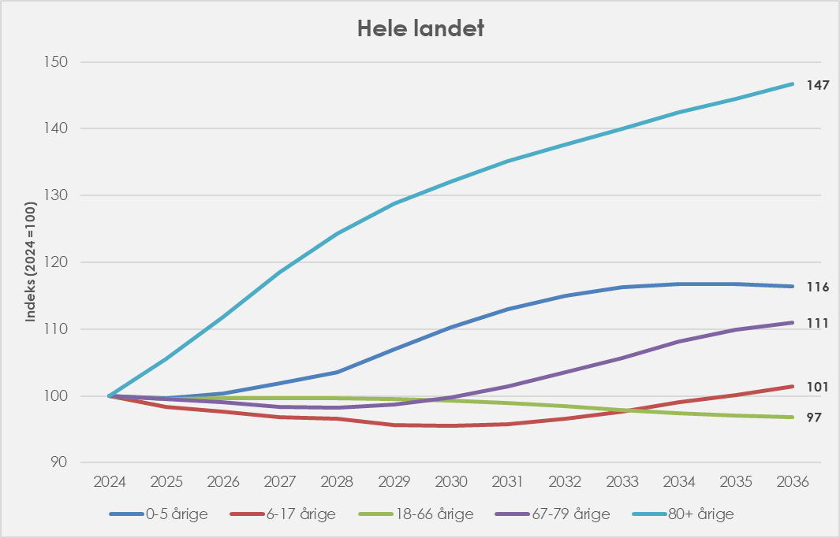Nordfyns Kommune har i de senere år oplevet en positive udvikling i indbyggertallet, men i øjeblikket ses ind i en demografi, hvor det samlede indbyggertal er i en mindre tilbagegang. Det indbyggertal som danner grundlag for Økonomiaftalen og dermed Nordfyns Kommunes samlede indtægtsgrundlag er faldende og det vil få betydning for driftsoverskuddet. Tilskuddet i 2024 var baseret på 29.768 indbyggere og i øjeblikket siger data, at der pr. januar 2024 er 29.614 indbyggere i kommunen.

Samtidig vil der i de kommende år være behov for at rette fokus på udviklingen i befolkningssammensætningen. Specielt forventningerne til udviklingen af aldersgrupperne for børn og ældre, vil i de kommende år sætte kommunes udgifter under pres.

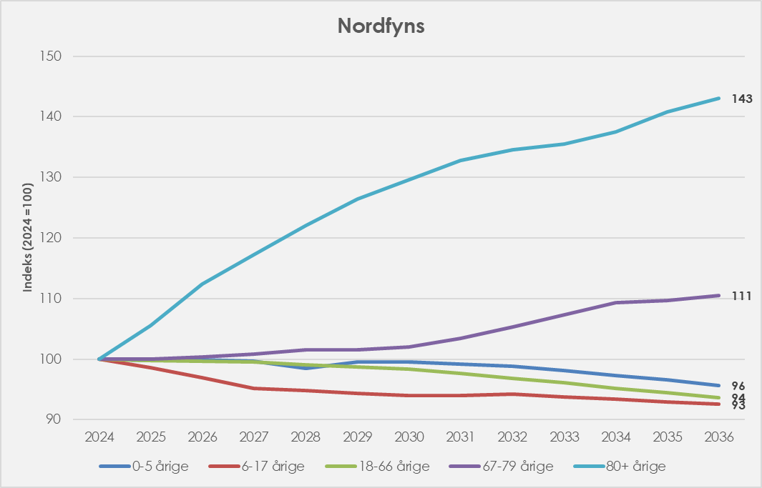Som det fremgår af sidestående oversigter, vil der for aldersgruppen 67-79 årige samt aldersgruppen 80+ årige ske en ikke ubetydelig stigning, som ikke modsvares af en tilsvarende stigning i aldersgruppen 0- 64 årige.

Stigning i antallet af ældre borgere sætter udgifterne til sundhed og pleje under pres, og det er derfor vigtigt, at der samtidigt er et særligt fokus på udgifterne til børn i aldersgruppen 6-17 år, hvor der ses et fald. En rettidig tilpasning af udgiftsniveauet er derfor vigtig, for at få en sammenhæng i de samlede velfærdsudgifter i Nordfyns Kommune.

## Indsatser på de specialiserede områder for børn og unge samt voksen

Det specialiserede socialområde for såvel børn og unge samt voksenområdet har i de senere år oplevet stærkt stigende udgifter. Der opleves både nationalt og lokalt stigende enhedspriser på det specialiserede område og det medfører et stort udgiftspres i regnskab 2023 - og ligeledes må forventes i de kommende år.

Budgettet til det specialiserede børn og ungeområde er tilpasset igennem de seneste års budgetter og der har været arbejdet med handleplaner indenfor området for at sikre budgetoverholdelse.

Demografireguleringen viser et fortsat faldende børnetal for 0-18 årige i Nordfyns Kommune men indtil nu afspejler det sig ikke på udgifterne på Børne- og Familieområdet.

Der er indgået aftale med BDO om en analyse af Børn og Familieområdet, herunder også i forhold til områdets økonomiske ramme. Analyse vil give mulighed for politisk stillingtagen til budgettet på området.

På voksenområdet er udgifterne stigende dels i forhold til et stigende antal borgere med behov for særlige indsatser, dels i forhold til stigende takster på de enkelte tilbud.

Budgettet for 2024 inden for området blev opskrevet via omprioriteringer indenfor udvalget område. Alligevel ses det nu, at budgetgrundlaget for budget 2024 er presset og det samme gør sig gældende for 2025 og overslagsårene.

Ekspertudvalgets anbefalinger for det specialiserede område vil indgå i arbejdet med budgettets tilblivelse.

## Arbejdskraft og bosætning

Store årgange forlader arbejdsmarkedet i disse år og der er derfor behov for målrettet at arbejde med en strategi for tiltrækning og tilknytning, hvor vi går nye veje og tænker nyt.

Når vi arbejder med at tiltrække nye medarbejdere er der behov for at se på strategiske tværgående indsatser for hele kommunen. Ligesom rekrutteringsindsatsen skal ses sammen med beskæftigelsesindsatsen.

Et andet vigtigt strategispor er at finde nye veje til løsning af borgernes behov, så kerneopgaven fremover kan løses med færre velfærdshænder.

Som kommunens største arbejdsplads skal vi arbejde med fortsat at være en attraktiv arbejdsplads og arbejde strategisk med indsatser, der tiltrækker og fastholder nutidens medarbejdere.

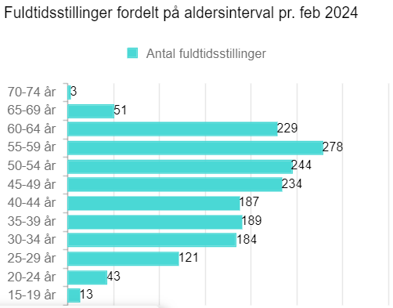Kilde: KMD OPUS

Samtidig skal der være fokus på implementering af Trepartsaftalen omkring vilkår for særlige medarbejdergrupper, herunder at få flere medarbejdere på fuld tid.

#DecorativeKilde: KMD OPUS

## Afbureaukratisering og regelforenkling

Der arbejdes med initiativer til afbureaukratisering og regelforenkling ikke mindst med henblik på at kunne udmønte regeringsgrundlagets krav om nedbringelse af de administrative udgifter samt udgifterne til Jobcentrene.

I Nordfyns Kommune arbejder vi med forslag indenfor kategorierne

* Arbejdsgange
* Dokumentationskrav
* IT og systemer
* Organisering

## Digitalisering og teknologi

En af vejene ind i løsningen af omstillingen i velfærd er at finde løsninger, hvor der anvendes ny teknologi.

Fremtiden kalder på robotter, kunstig intelligens, AI og Chatgpt integreret ind i de kommunale systemer og i løsningen af kerneopgaven.

## Klimahandleplanen Green Steps

Kommunalbestyrelsen har besluttet at kommunen som virksomhed skal være CO2 neutral i 2030.

Nordfyns Kommune har tilsluttet sig Fyn2030, som er den fælles fynske klimavision om sammen at skabe en bæredygtig fremtid, og Fyn går foran med en ambitiøs målsætning om at reducere CO2 udledningen med 80% i 2030 i forhold til 1990.

Klimahandlingsplanen Green Steps har et klart aftryk i kommunens budget og over de kommende 3 år er der afsat 20,5 mio. kr. men hvor der ved budgettets behandling skal tages stilling til budgettet for overslagsåret 2028.

En af indsatserne er en ny ejendomsstrategi, der ser på de m2, som i det daglige bruges i forhold til at yde service til borgerne og som samtidig skal være med til at give et beslutningsgrundlag for at vurdere om antallet af m2. kan reduceres.

En anden væsentlig indsats er Bogens Kystdiger, som skal sikre hele Bogense området mod kommende oversvømmelser. Et projekt med forventelige udgifter på 75 mio. kr. som vil blive finansieret af brugerne men med kommunalt udlæg.

Nordfyns Klimaråd rådgiver i klimapolitiske spørgsmål og arbejder med udmøntningen af kommunens klimahandleplan DK2020, men for at nå vores fælles ambitiøse mål er det vigtigt at bæredygtighed indgår på alle velfærdsområder, ikke mindst for at kunne realisere kommunens egen målsætning.

## Vækst og udvikling

For at sikre løbende udvikling af kommunen er det vigtigt at kunne tiltrække og fastholde borgere. Et af elementer er at have fokus på en løbende udvikling af kommunen.

Vi skal følge samfundsudviklingen og have tilbud til borgere i alle aldre, ligesom vi skal kunne tilbyde nye attraktive bygge og boligmuligheder for både private og for erhverv.

Byernes og landsbyernes udvikling skal tænkes bredt. Det handler ikke alene om de fysiske rammer, men også om udviklingen sammen med anden udvikling og vækstinitiativer, branding og klimatilpasning. En varieret befolkningssammensætning er vigtigt for at opnå en harmonisk og velfungerende kommune. Derfor er det ambitionen at tilbyde et varieret udbud af bosætningsmuligheder i kommunen for at kunne tiltrække en bred vifte af befolkningsgrupper.

## Nye reformer på vej

***Ældrereform***

Regeringen har forelagt en reform af ældreplejen med helhedspleje som det bærende princip.

Helhedsplejen indgår i en kommende ældrelov med fokus på 3 bærende værdier

* Selvbestemmelse for den ældre
* Tillid til medarbejdere og ledelse
* Tæt samspil med de pårørende, lokale fællesskaber og civilsamfundet

***Sundhedsreform***

I juni 2024 forventes Sundhedsstrukturkommissionen at afslutte sit arbejde med at opstille og belyse modeller for den fremtidige organisering af sundhedsvæsenet.

I dag varetager kommunen en større og større del af sundhedsindsatserne og fremtidige omstillinger vil påvirke kommunens opgaveportefølje.

***Det specialiserede socialområde***

I de senere år har der været fokus på udviklingen på det specialiserede socialområde. Kommunerne håber i fællesskab, at de initiativer regeringen iværksætter i samarbejde med folketing, kommuner og handicaporganisationer, vil føre til ændringer i styringen af området og konkrete løsninger på, hvordan udgifterne kan nedbringes. Særligt fokus retter der sig mod forslag og anbefalinger fra ekspertudvalget om bæredygtig udvikling på socialområdet, som forventes at indgå i de kommende kommuneforhandlinger.

***Beskæftigelsesområdet***

Det er positivt, at vi har høj beskæftigelse og lav ledighed og at det ser ud til at fortsætte.

Det giver mulighed for at lave indsatser for de borgere, der har svært ved at finde fodfæste og få dem integreret i arbejdsmarkedet. Det sker i en god dialog mellem virksomhederne og Jobcentret.

Beskæftigelsesområdet har igennem tiderne være omstillet gennem forskellige reformer og der hersker usikkerhed omkring de fremtidige rammer og nye reformer er på vej. Reformer som vil påvirke beskæftigelsesindsatsen og den kommunale kerneopgave på området.

# 

# Budgetproceduren

Budgetprocessen i Nordfyns Kommune er tilrettelagt ud fra budgetprocessen på landsplan, der indebærer, at kommunerne foretager en gradvis tilpasning af deres budgetter under hensyn til landsprognose, og den aktuelle budgetprognose sammenholdt med økonomiaftalen. Budgetprocessen i Nordfyns Kommune er derfor tilrettelagt i 4 faser. Formålet med en inddeling i faser skal medvirke til at skabe tydelighed og gennemskuelighed i budgetarbejdet. Budgetprocessen tilrettelægges med en udmelding fra Økonomiudvalget til de stående udvalg med afsæt i budgetrammer inden for det respektive udvalgs område. Det skal sikre en større politisk involvering i det samlede budget, og betyder helt konkret et større politisk fokus og politisk aftryk på det samlede budget henover forårsmånederne, så den udmeldte budgetramme er udvalgenes bidrag ind i den videre politiske budgetfase, og dermed de senere politiske budgetforhandlinger.

## Udmelding af budgetrammer for 2025 samt overslagsårene

Økonomiudvalget udmelder budgetrammerne for driften fordelt på de enkelte udvalgs områder.

Driftsrammen er lig med det tekniske budget, og dermed første budgetoverslagsår fra seneste vedtagne budget. Det betyder en driftsramme med udgangspunkt i det politisk besluttede serviceniveau korrigeret for eventuelle politiske beslutninger, der er truffet efter budgetvedtagelsen, tillagt demografireguleringen samt KL’s pris- og lønskøn.

Økonomiudvalget foretager inden udmeldingen af rammerne en vurdering af eventuelle ændringer i rammerne. Regnskabsresultatet for 2023 indgår i denne vurdering.

Udvalgene udarbejder herefter budgetforslag inden for den udmeldte driftsramme, og fastlægger aktivitetsforudsætninger inden for udvalgets område.

De udmeldte budgetrammer fra Økonomiudvalget skal overholdes. Der er ikke særskilt ekstra økonomi til driftsudvidelser. Dog kan udvalgene prioritere og omprioritere inden for budgetrammen. Det betyder, at forudsætningerne for at arbejde med budgetrammer henover forårsmånederne er baseret på, at sikre en samlet overholdelse af rammerne. Derfor stiller det øget krav og fokus på at prioritere og sikre omstilling bl.a. i højere grad ved brug af data for at vurdere effekten af indsatser inden for udvalgenes samlede drift.

Økonomisk råderum

Direktionen udarbejder et oplæg/katalog til at frembringe et økonomisk råderum til et budget i balance, såfremt der bliver behov for det. Oplægget/kataloget indgår i høringsfasen og efterfølgende i de politiske forhandlinger, og dermed i den politiske prioriteringsfase.

Overførselsudgifter

I budgetgrundlaget indgår udvalgenes overførselsudgifter, hvilket primært er inden for Arbejdsmarkedsudvalget og Børne- og Ungeudvalget. Budgetrammerne er 1. budgetoverslagsår for seneste vedtagne budget sammenholdt med KL´s skøn og udmelding for overførselsindkomster sammenholdt med den faktiske udvikling og udviklingen på landsplan.

Aktivitetsbestemt medfinansiering

Medfinansieringen indarbejdes med udgangspunkt i 1. budgetoverslagsår for seneste vedtagne budget.

Økonomiaftalen

Konsekvenserne af Økonomiaftalen, herunder lov- og cirkulæreprogrammet, overførselsskønnet, medfinansiering af aktivitetsbestemt sundhed samt indtægtsgrundlaget, forelægges for Økonomiudvalget i august måned for en nærmere prioritering. Økonomiudvalget forholder sig herefter til eventuelle justeringer i fagudvalgenes driftsrammer.

Ved udarbejdelse af budgetgrundlaget i udvalgene udarbejdes særskilte beskrivelser for initiativer eller ændringer inden for den udmeldte budgetramme.

Disse forslag indgår i den endelige prioritering ved de politiske budgetforhandlinger.

Budgetproceduren inddeles i følgende 4 faser:

* **Fase 1**: Forberedelse og idegenerering
* **Fase 2**: Fagudvalgene og administrationens arbejde med de udmeldte budgetrammer
* **Fase 3**: Den politiske budgetfase
* **Fase 4**: Implementering af det vedtagne budget

De 4 faser i budgetproceduren er adskilt af et forårsseminar og et budgetseminar, hvilket er illustreret i nedenstående tidplan for budget.

|  |  |  |  |  |  |  |  |
| --- | --- | --- | --- | --- | --- | --- | --- |
| **nov.** (år -1) | **jan.-juni** | **apr./**  **juni** | **maj-aug.** | **sept.** | **Juni-sept.** | **okt.** | **okt.-dec.** |
|  |  |  |  |  |  |  |  |
| Fase 1 | | April: **12-12 Seminar**  Juni: **Budgetseminar** | Fase 2 | **Budgetseminar** | Fase 3 | **Budgetvedtagelse** | Fase 4 |
| **Evaluering af foregående års budgetproces** | **Forberedelse og idegenerering** | **Fagudvalgenes og administrationens arbejde med budgetrammerne** | **Den**  **politiske**  **budgetfase** | **Implementering af det vedtagne budget** |
|  |  |  |  |  | Koordinerende møder mellem Økonomiudvalget og udvalgsformand samt direktionen. |  |  |
| Inddragelse af MED, brugere og borgere |  |  |  |  |  |  |  |

Indholdet i de enkelte faser er nærmere beskrevet i det efterfølgende.

## Fase 1 – Forberedelse og idegenerering (januar – juni)

I den første fase af budgetprocessen vil Kommunalbestyrelsen, Økonomiudvalget og fagudvalgene:

* Gennemføre en evaluering af foregående års budgetproces med henblik på eventuelle tilpasninger af den fremadrettede budgetprocedure
* Godkende Budgetstrategien for budget 2025-28.
* Foretage de politiske drøftelser af budgettet for de kommende år.
* Få et indblik i kommunens samlede økonomiske rammevilkår og ændringer i befolkningens demografiske sammensætning, med de konsekvenser det har for kommunens økonomi på kort og på lang sigt.
* Drøfte hvilke større politiske spørgsmål, der skal indgå i den videre budgetproces for 2025-28.
* Afholde et 12-12 seminar for Kommunalbestyrelsen med fokus på de udgiftspolitiske prioriteringer m.m.

Formålet med denne fase er at der indsamles ideer og forslag, hvor fagudvalgene, medarbejdere, MED-organisationen, brugere og borgerne kan komme med forslag til optimeringer og nytænkning samt prioriteringsmuligheder til eventuelle aktivitetsudvidelser og/eller aktivitetsændringer.

Forslag og ideer i denne proces skal medvirke til at kvalificere arbejdet med de udmeldte budgetrammer.

I april måned forbereder direktionen, på bestilling fra økonomiudvalget, et oplæg til økonomiudvalget, som herefter udmelder den økonomiske ramme for budgetprocessen.

Der skal i processen være særlig fokus på følgende temaer:

* Håndtering af det fremtidige demografiske pres
* Tidligt økonomisk råderum til prioritering og omstilling
* Afskaffelse af interne bureaukratiske og ineffektive arbejdsgange

På baggrund af Økonomiudvalgets udmeldinger, vil fagudvalgene i perioden medio april til medio juni arbejde videre med forslag til budgettet inden for den udmeldte ramme, og udarbejde konkrete aktivitetsforudsætninger inden for udvalgets område.

Ligeledes vil der i idefasen ske en bred involvering af forslag fra medarbejdere og MED-organisationen, ligesom der vil afholdes møder mellem Borgmesteren, Økonomiudvalg, udvalgsformændene samt Direktionen.

## Fase 2 – Fagudvalgenes arbejde med de udmeldte budgetrammer (maj – august)

I den anden fase af budgetprocessen arbejdes der med prioriteringen af budgetrammerne.

Fagudvalgenes opgave er, at drøfte og prioritere forslag og ideer til overholdelse af den udmeldte økonomiske ramme. Udvalgenes prioriteringer indgår i den endelige tilblivelse af budgettet.

Fase 2 afsluttes med, at kommunalbestyrelsen før sommerferien, afholder et budgetseminar hvor der orienteres om det samlede budgetgrundlag samt økonomiaftalen mv. Endvidere gennemgår de respektive fagudvalg deres forslag til prioriteringer for den samlede kommunalbestyrelse.

I den tekniske budgetfase foretages udarbejdelse af budgetoplægget, som efterfølgende danner grundlaget for budgettet for 2025 samt overslagsårene 2026-2028.

I budgetoplægget vil der være indarbejdet;

* Udmelding om kommende års indtægtsgrundlag (skatter og generelle tilskud), herunder konsekvenserne af valg af statsgaranti eller selvbudgettering
* En fremskrivning med KL’s pris- og lønskøn
* Konsekvenser af lov- og cirkulæreændringer, der indgår i DUT-kompensation-en, og som ikke i forvejen er indeholdt i budgettet
* Det aktuelle og forventede aktivitetsniveau for kommende budgetår samt overslagsårene. Eksempelvis:
* *nuværende befolkningstal samt skøn i ajourført befolkningsprognose*
* *nuværende antal personer inden for de forskellige tilbud som skole-, dagtilbuds-, sikrings- og ældreområdet*
* Indarbejdelse af dispositioner i indeværende år, der får indvirkning på det nye og evt. efterfølgende år

Konsekvenserne af Økonomiaftalen, herunder lov- og cirkulæreprogrammet, overførselsskønnet, medfinansiering af aktivitetsbestemt sundhed samt indtægtsgrundlaget, forlægges for Økonomiudvalget i august måned for en nærmere prioritering. Økonomiudvalget forholder sig herefter til eventuelle justeringer i fagudvalgenes driftsrammer.

Økonomi og Løn udarbejder en beskrivelse af konsekvenserne for budgetoplægget, herunder en redegørelse for de indarbejdede aktivitets- og budgetændringer.

## Fase 3 - Den politiske budgetfase (juni – september)

Denne budgetfase indledes med at der afholdes en budgetorientering for den samlede kommunalbestyrelse den 12. august 2024 om budgetoplægget, hvor fokus vil være på følgende:

* økonomiaftalen mellem regeringen og KL, herunder dens betydning for blandt andet indtægtssiden.
* opsamling på budgetoplægget, herunder indarbejdelse af forhold som følge af ny lovgivning mv.
* ’genbesøg’ af udvalgenes forslag til budget, der blev præsenteret på budgetseminaret den 27. juni 2024.
* inddragelse af budgetopfølgningen pr. 30. juni 2024 – er der områder, som kræver særlig opmærksomhed og/eller budgettilpasning for 2025?
* budgetoplægget contra Nordfyns Kommunes økonomiske politik

Til budgetoplægget vil der være udarbejdet budgetbemærkninger, der blandt andet understøtter forudsætningerne for de økonomiske rammer, som opgaveudførelsen i de respektive fagudvalg er underlagt. Endvidere vil der være udarbejdet foreløbige takster på relevante områder.

Det budgetoplæg, som fagudvalgene har arbejdet med hen over forårsmånederne, offentliggøres, som er resultatet af ”Den indledende og ideskabende budgetfase” (fase 1) sammen med det katalog, der skal belyse et muligt økonomisk råderum.

I perioden fra 26. august til 6. september 2024, sendes budgettet i høring. I høringsperioden vil blandt andet:

* Seniorrådet
* Handicaprådet
* Folkeoplysningsudvalget
* Brugerbestyrelser
* HovedMED og Område-MED
* Medarbejdere
* Borgere

have mulighed for, at komme med indsigelser til budgettet i form af høringssvar.

Det er fagudvalgenes rolle over for økonomiudvalget og kommunalbestyrelsen, at gøre opmærksom på, hvis der er ubalance mellem serviceniveau og den økonomiske ramme. Det gælder både når den økonomiske ramme er over- eller underbudgetteret.

Økonomiudvalgets rolle er at samle forslag til tekniske ændringer og politiske prioriteringer i et budgetforslag til 1. behandling til den 21. august 2024. Økonomiudvalget har altså forpligtelsen til at udarbejde budgetforslag og politiske drøftelser foregår derfor i økonomiudvalgets regi.

Som en væsentlig del af den politiske budgetfase, er der planlagt et budgetseminar den 29. august 2024. Der vil i uge 34 blive udsendt relevant materiale til brug for budgetseminaret.

Desuden er der planlagt borgermøde den 10. september 2024, hvor politikerne orienterer om budget 2025 samt overslagsårende 2026-2028.

De samlede tilbagemeldinger fra blandt andet det politiske budgetseminar, høringsprocessen samt borgermødet indgår herefter i de politiske budgetforhandlinger.

I denne fase af budgetprocessen gennemføres årets budgetforhandlinger. Borgmesteren udarbejder et budgetoplæg baseres på de forslag og input, der er kommet ind i de 2 første faser samt fra udvalgenes budgetprioriteringer. Budgetoplægget sætter rammerne for de videre budgetforhandlinger. De politiske budgetforhandlinger gennemføres i perioden fra den 16. – 23. september 2024.

## Fase 4 – Implementering af det vedtagne budget (oktober - december)

Budgetudmøntningsplanen forelægges til politisk godkendelse i december måned.

Budgetprocedurens sidste fase omfatter implementering og publikation af det vedtagne budget for det kommende budgetår.

Budgettet publiceres som følgende:

* offentliggørelse på kommunens hjemmeside
* lægges på intranettet

Der foretages indberetning til KL, Indenrigs- og Sundhedsministeriet samt Danmarks Statistik. Detaljeringsgraden af indberetningerne udmeldes af KL samt Indenrigs- og Sundhedsministeriet.

Endvidere vil kommunens takster blive offentliggjort på kommunens hjemmeside inden den 1. december forud for budgetåret.

I forbindelse med budgettet tilblivelse bliver der lavet en samlet kommunikationsplan med henblik på at få skabt bedst mulig kommunikation til kommunens borgere.

# Opgavefordeling

I budgetprocessen indgår den samlede Kommunalbestyrelse i fælles temadrøftelser og seminarer undervejs i budgetlægningen. Opgavefordelingen mellem Kommunalbestyrelsen, Økonomiudvalget og fagudvalgene i forbindelse med udarbejdelsen af budgetforslag i strategiens periode er illustreret nedenfor. Desuden skal Direktionen løse de anførte opgaver i samarbejde med Økonomiudvalget.

Bilag 1: Budgetstrategiens tidsplan

I nedenstående oversigt er hovedopgaverne for fase 1 - 3 i budgetlægningen i ft. det politiske niveau vist.

|  | **Opgave** | **Hvem** | **Hvornår** |
| --- | --- | --- | --- |
| 1. kvartal | Godkendelse af tids- og procesplan for Budget 2025-2028 | Økonomiudvalget | 17. januar 2024 |
| Orientering om tids- og procesplan for Budget 2025-2028 | Kommunalbestyrelsen | 25. januar 2024 |
| Orientering om tids- og procesplan for Budget 2025-2028 | HovedMED | Efter orientering til KB |
| Deadline for fagområderne bidrag til forventede aktivitetsoplysninger til Budget 2025 – 2028 | Fagcheferne | 1. marts 2024 |
| 2. kvartal | Beregning af aktivitetsoplysningernes påvirkning i ft. Budget 2025 - 2028 | Økonomi og Løn | 4. april 2024 |
| 12-12 arrangement vedr. Budget 2025 – 2028 og med udgangspunkt i det politiske arbejdsgrundlag | Kommunalbestyrelsen | 16.-17. april 2024 |
| Budgetstrategi for 2025 – 2028 | Økonomiudvalget  Kommunalbestyrelsen | 17. april 2024  25. april 2024 |
| Udmelding af budgetrammerne for Budget 2025 - 2028 | Økonomiudvalget  Kommunalbestyrelsen | 17. april 2024  25. april 2024 |
| Budgetgrundlaget for 2025 – 2028 drøftes i fagudvalgene, herunder:   * Økonomiudvalgets udmeldingen af budgetrammen for 2025 – 2028 * Aktivitetsoplysningernes økonomiske påvirkning i ft. betydningen for budgetrammen * Forventningerne til befolkningsudvikling | Fagudvalgene | Udvalgsmøderne i maj 2024 |
| Fagudvalgene afholder møder med de respektive OmrådeMED | Fagudvalgene | Udvalgsmøderne i maj/juni 2024 |
| Fagudvalgene har mulighed for at afholde virtuelt/fysisk borgermøde, møde med brugerbestyrelser mv. inden for de respektive udvalgsområder | Fagudvalgene | Udvalgsmøderne i maj 2024 |
| Befolkningsprognose for 2024-2036 | Økonomiudvalget | 22. maj 2024 |
| Fagudvalgene følger op på budgetdrøftelserne fra møderne maj | Fagudvalgene | Udvalgsmøderne i juni 2024 |
| Budgetseminar (kl. 14.00 – 17.00) | Kommunalbestyrelsen | 27. juni 2024 |
| 3. kvartal | Orientering om Budgetoplægget for 2025 – 2028 for Økonomiudvalget samt partiformænd, der deltager i budgetforhandlingerne. | Økonomiudvalget | 12. august 2024 |
| Orientering om Budgetoplægget for 2025 - 2028 | Kommunalbestyrelsen | 12. august 2024 |
| 1. behandling af Budget 2025 - 2028 | Økonomiudvalget  Kommunalbestyrelsen | 21. august 2024  29. august 2024 |
| Høringsperioden for Budget 2025 - 2028 | - | 26. august - 6. september 2024 |
| Budgetseminar | Kommunalbestyrelsen | 29. august 2024 |
| Fællesmøde med Økonomiudvalget og HovedMED | Økonomiudvalget | 5. september 2024 |
| Borgermøde – virtuelt/fysisk | Kommunalbestyrelsen | 10. september 2024 |
| Borgmesteren udsender sit oplæg til Budget 2025 - 2028 til de politiske forhandlinger | Borgmesteren | 13. september 2024 |
| Politiske budgetforhandlinger   * 16/9 12.00-18.00 * 17/9 12.00-18.00 * 19/9 15.00-18.00 * 23/9 14.00-16.00 | De politiske partier | 16. - 23. september 2024 |
| Frist for ændringsforslag (inden kl. 10.00) | De politiske partier | 27. september 2024 |
| 2. behandling af Budget 2025 | Kommunalbestyrelsen | 10. oktober 2024 |

|  |  |
| --- | --- |
| Nordfyns Kommune  Økonomi og Løn  Østergade 23, 5400 Bogense  [www.nordfynskommune.dk](http://www.nordfynskommune.dk) | Godkendt af Kommunalbestyrelsen den xx. april 2024  **KMD Nova**  S2024-2942  D2024-32891 |